**第 十一 周工作计划**

**班级：小4班 实施主题：小鸡小鸭 日期:4月28日—4月30日 带班老师：浦、吴老师**

|  |  |  |  |  |  |
| --- | --- | --- | --- | --- | --- |
| 工作要求 | | 1.学习和回顾动物的名称和特征，了解鸭子的生活习性。（主题目标）  2.尝试有节奏地朗诵儿歌，能用不同动作和声音模仿小鸭的样子。（主题目标）  3.能够用简单的语言表达自己的想法和观点。（主题目标）  4.知道餐前、便后及时洗手,打喷嚏时要捂嘴,保持整洁和卫生。（保育目标）  5.在日常生活中尝试有礼貌地与同伴友好相处。（常规目标） | | | |
| 星期  内容 | | 日 | **一** | 二 |  |
|  | 接待 | 1.热情接待幼儿来园，引导幼儿主动打招呼。  2.引导幼儿进园后主动洗手、晨检并自主签到。 | | | |
| 晨间活动 | 晨间游戏 | **1.签到**：找到贴有自己标记的积木进行签到。  **2.重点区域**：生活区：提供广玉兰树叶，幼儿用打洞穿绳的方式为小鸡，小鸭制作门帘；  美工区：提供超轻黏土，幼儿将超轻粘土，用搓、揉、捏的方式做出小鸭的造型；  语言区：提供关于小鸭成长的绘本，引导幼儿学习怎样照顾小鸭。  **3.晨间谈话**：小鸡小鸭成长记、毛茸茸的小鸡、小鸡小鸭找不同等。 | | | |
| 户外运动 | 1.队列练习：练习向前靠拢后成两列纵队。  2.律动、早操：师幼一起律动，提醒幼儿动作有力，精神饱满。 | | | |
| **集体游戏：斗鸡**  尝试抱膝单脚跳 | **集体游戏：小孩真爱玩**  听指令做动作 | **集体游戏：传球**  尝试接球 | 五  一  放  假 |
| 分散活动：重点指导钻爬山洞 | 分散活动：重点指导同伴合作骑车 | 分散活动：重点指导手眼协调套圈 |
| 学习  活动 | | **社会：鸭宝宝不见了**  了解鸭子的生活习惯 | **美术：草地与小鸡**  尝试撕贴画 | **语言：三只小鸭**  有节奏的朗诵儿歌 |
| 上午  游戏 | | 创造性游戏 | 创造性游戏 | 创造性游戏 |
| 下午  户外  活动 | | 二楼建构：重点指导幼儿合作搭建高架桥 | 饲养区：重点指导幼儿观察小鸭习性 | 乐高：重点指导幼儿合作拼搭 |
| 日 常 生 活 | | 1.幼儿观察饲养区的小鸭，相互交流它的生活环境和习性，如它们喜欢住在哪里，喜欢吃什么。  2.引导幼儿观察小鸭子在下水及游泳时的姿态等，愿意用简单的声音、动作等模仿小鸭。 | | | |
| 家长工作 | | 1.幼儿和家长一起收集各类纸箱、棉花等材料，一起搭建小鸡小鸭的窝，感受亲子制作的乐趣。  2.请家长和孩子收集一些小鸡小鸭的图片带来班级，观察小鸡小鸭有哪些不同。 | | | |
| 环境创设 | | 创设“小鸡小鸭秘密墙”：利用班级墙面空间，呈现幼儿拍摄或是带来的小鸡小鸭的生长照片，如：小鸡小鸭从孵化、出壳到站立起来，直至长大的照片，引导幼儿观察、发现小鸡小鸭的特征，以及生长变化的秘密，也可将幼儿在观察中的发现以图片的形式呈现在墙上，引发幼儿的好奇与探究。 | | | |
| 本周反思 | |  | | | |

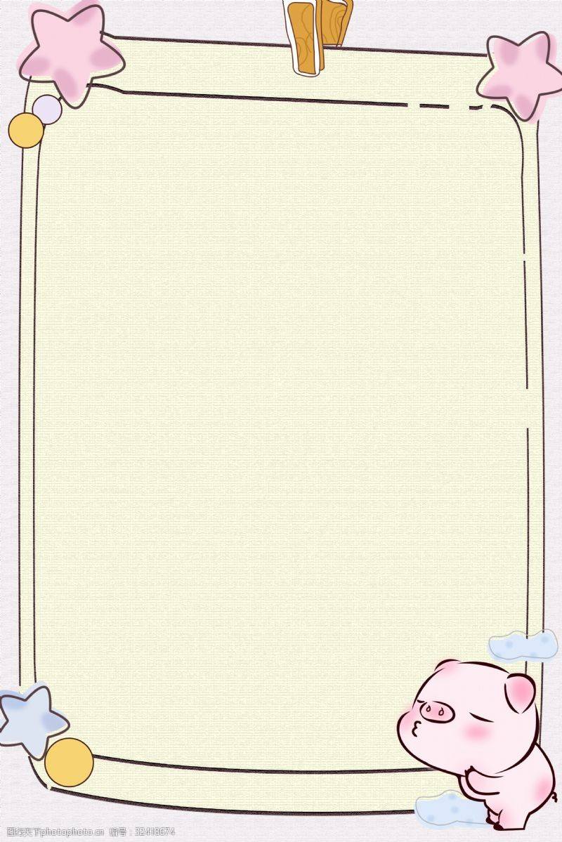

**关于近视的几个问题**

一、养成良好的饮食卫生习惯

1、勤洗手，特别是饭前便后

2、勤剪指甲

3、不喝水生、少喝饮料

4、生吃瓜果要洗干净

5、不购买三无食品，认真查看生产厂家、生产日期、保质期

6、不吃腐烂变质的食物

7、尽量少吃或不吃剩饭剩菜，隔夜的饭菜受到污染后细菌会大量繁殖，引发肠胃炎，甚至导致食物中毒

8、吃饭时，不嬉戏打闹

二、当心这些食物哦！

小朋友，这些食物容易堵塞气管，在食用时，一定要小心哦！

果冻、鱿鱼丝、花生酱、坚果类、多纤维蔬菜如芹菜、豆芽等、大块肉

你知道吗？饮食时如果食用方法不当，或在食用过程中嬉戏打闹，食物很容易进入气管，严重时会造成窒息，危及小朋友的生命！

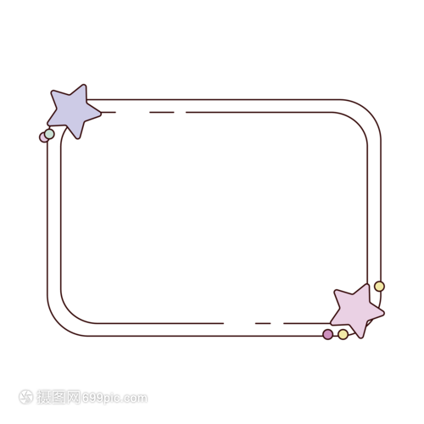

表扬本周自己叠被子的小朋友：

田昕辰 路镇源 类兮耒 周云诺

钱双懿 王诗宇 吕佳恬 陈念一

刘文欣 华若昕 仲 媱 刘析瑜

孙芷一